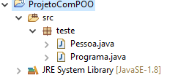

Pessoa.class

**package** teste;

**public** **class** Pessoa {

String nome;

**int** idade;

}

Programa.class (main)

**package** teste;

**public** **class** Programa {

**public** **static** **void** main(String[] args) {

Pessoa pessoa = **new** Pessoa();

pessoa.nome = "Rafael";

pessoa.idade = 36;

System.***out***.println("O nome é " + pessoa.nome +

"\nA idade é " + pessoa.idade);

Pessoa pessoaDois = **new** Pessoa();

pessoaDois.nome = "Gabriel";

pessoaDois.idade = 19;

System.***out***.println("O nome é " + pessoaDois.nome +

"\nA idade é " + pessoaDois.idade);

}

}

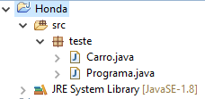

Carro.class

**package** teste;

**public** **class** Carro {

String nome;//Civic - HRV

**double** capacidadeTanque;//40.300 - 47.855

}

Programa.class (main)

**package** teste;

**public** **class** Programa {

**public** **static** **void** main(String[] args) {

Carro carro = **new** Carro();

carro.nome = "Civic";

carro.capacidadeTanque = 40.300;

//Irei mostrar os valores do objeto

System.***out***.println("O nome do carro é " + carro.nome +

"\nA capacidade do tanque é " + carro.capacidadeTanque);

Carro carroDois = **new** Carro();

carroDois.nome = "HRV";

carroDois.capacidadeTanque = 47.855;

}

}